1. 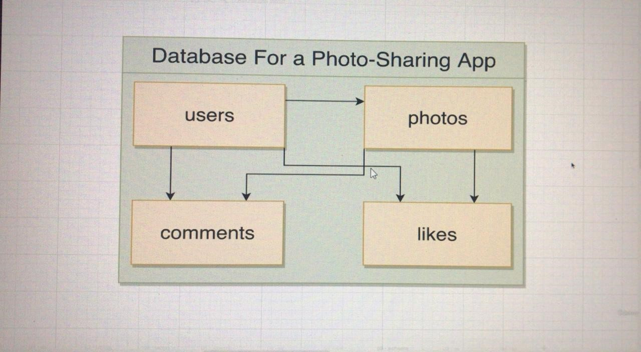Keçən dərslikdə biz **photo-sharin app** adlanandatabazamızda table-lar arasında əlaqə oxlarını göstərmişdik.
2. 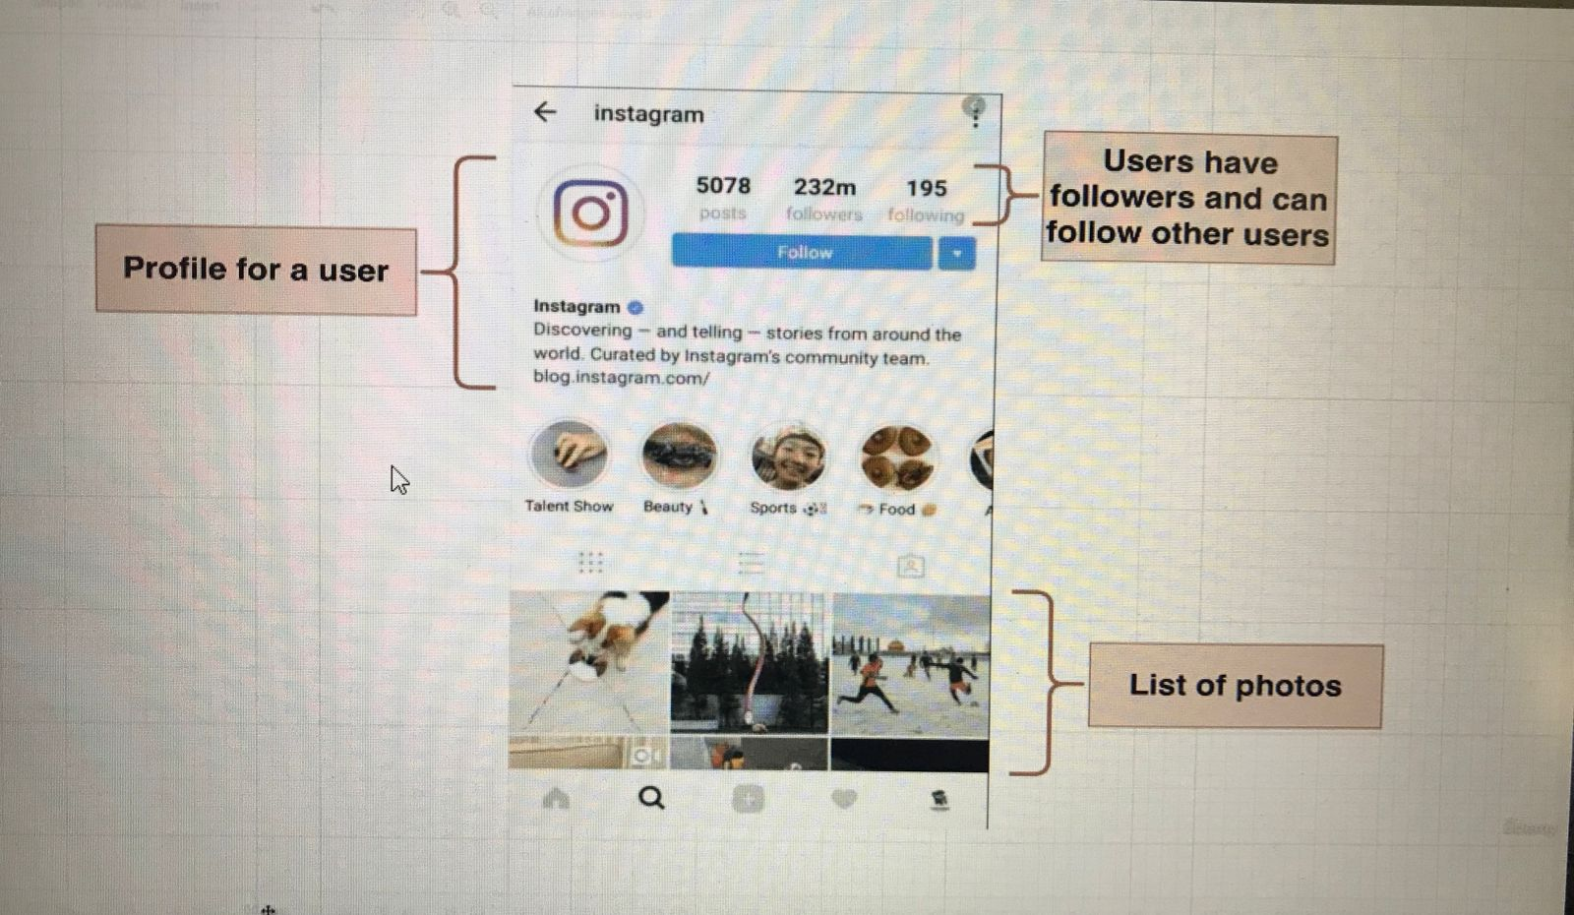Bu dərslikdə isə bu table-lar arasında əlaqənin necə qurulacağından danışacayıq. Table-lar arasında əlaqəni qurmamışdan öncə, gəlin yenidən instagram-dan yola çıxaraq **əlaqə** nədir onu anlamağa çalışaq.

gördüyümüz kimi yuxarıdakı şəkildə bizim **instagram** adında xüsusi bir user-mız var və onun bir qrup şəkillərdən ibarət post-u vardır. Belə olduğu halda biz deyə bilərik ki, bu şəkillər, hansısa yolla bu user-a aiddir və biz databazamızda bir yolla əlaqə məsələsini qurmalıyıq. Elə etməliyik ki, hər bir xüsusi **user** tərəfindən paylaşılan **photos**-lar bu user-a aid ola bilsin. Databazada bu əməliyyatı qurmaq üçün biz ilk öncə 4 ədəd fərqli əlaqə növünü öyrənəcəyik.

1. Elə isə gəlin ilk öncə **user** və **photos** arasında olan əlaqəni anlamağa çalışaq.

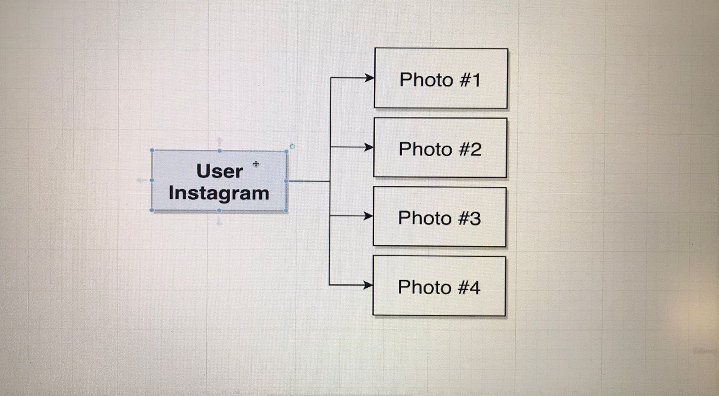

Yuxarıdakı şəkildə gördüyümüz kimi, sol tərəfdə yerləşən bizim **instagram** adında xüsusi bir **user**-mız vardır və bu **user**-ın sağ tərəfdə yerləşən paylaşmış olduğu bir qrup **photos**-ları vardır və bu **user** bir yolla bu **photos**-lara bağlıdır. Biz bu əlaqə növünü **One-to-Many** adlandırmaqdayıq. Ona görə belə adlandırıq ki, çünki xüsusi bir **user**-ın bağlı olduğu birdən çox **photos**-ları vardır.

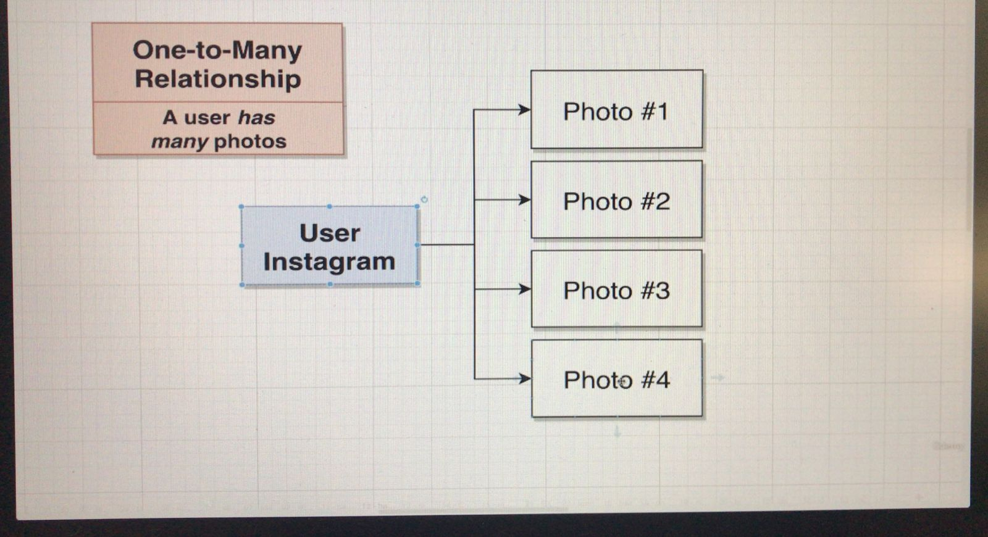

1. 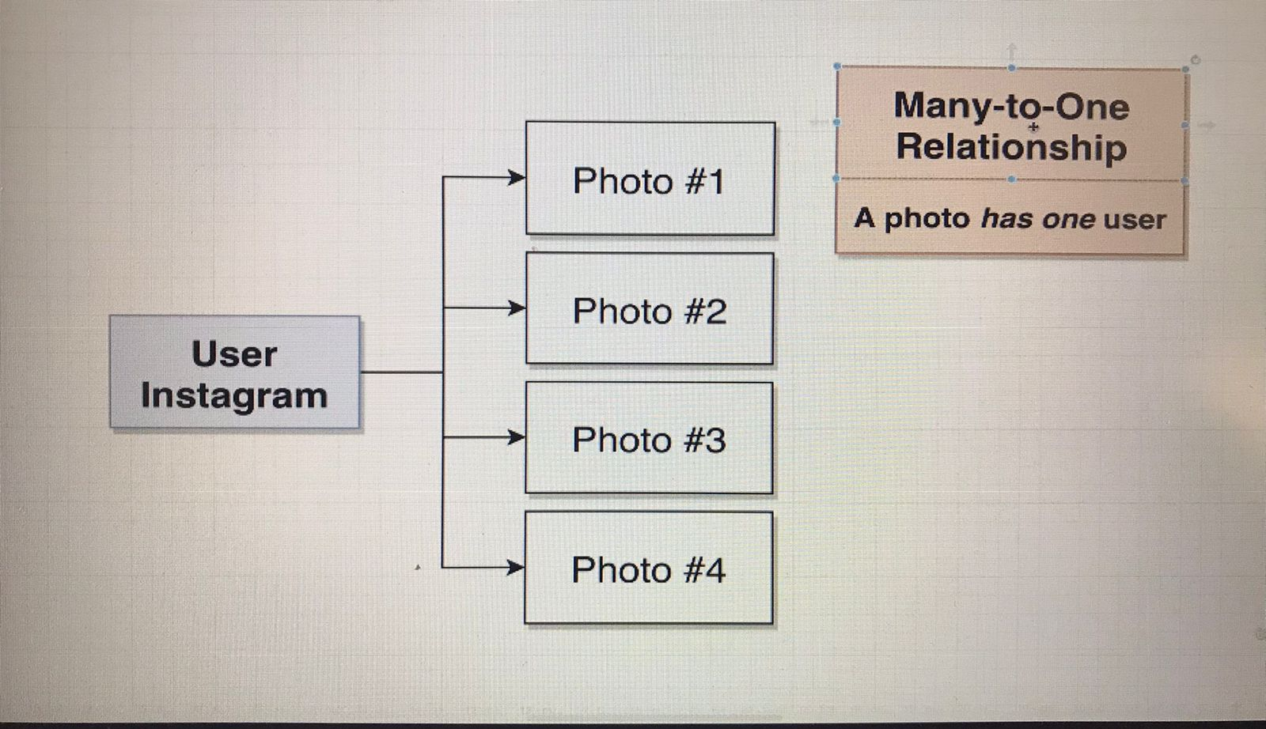İndi isə gəlin **One-to-Many** əlaqə növünün əksi olan **Many-to-One** nəzər yetirək.

Yuxarıdakı şəkildə **Many-to-One** əlaqə növü göstərilmişdir. Bunun açıqlaması belədir ki, əgər biz **photos** tərəfdən əlaqə növünə baxmış olsaq deyə bilərik ki, çoxlu **photos** bir **user**-a aiddir və yaxud bir **photo**-nun bir **user**-ı vardır. Bu əlaqə növünə **Many-to-One** deyirik. **One-to-Many** və **Many-to-One** əlaqə növləri biri-birinin əksidir, sadəcə sizing hansının **One-to-Many** yaxud hansının **Many-to-One** olması hansı perspective tərəfdən baxdığınızdan asılıdır.

1. 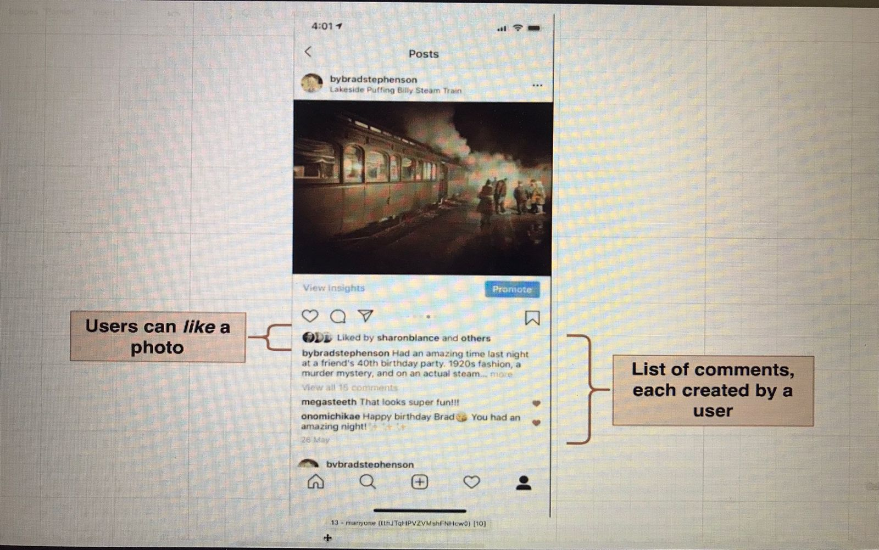Daha sonar gəlin bizdə yerdə qalan digər hansı table-lar arasında **One-to-Many** və **Many-to-One** əlaqə növü olacaqdır onu görməyə çalışaq.

Yuxarıdakı şəkildə gördüyümüz kimi, bir **photo**-nun birdən çox **comment-**ləri vardır və belə olduğu halda biz aşağıdakı şəkil və açıqlamaları göstərərək deyə bilərik ki, bunlar arasında **One-to-Many** və 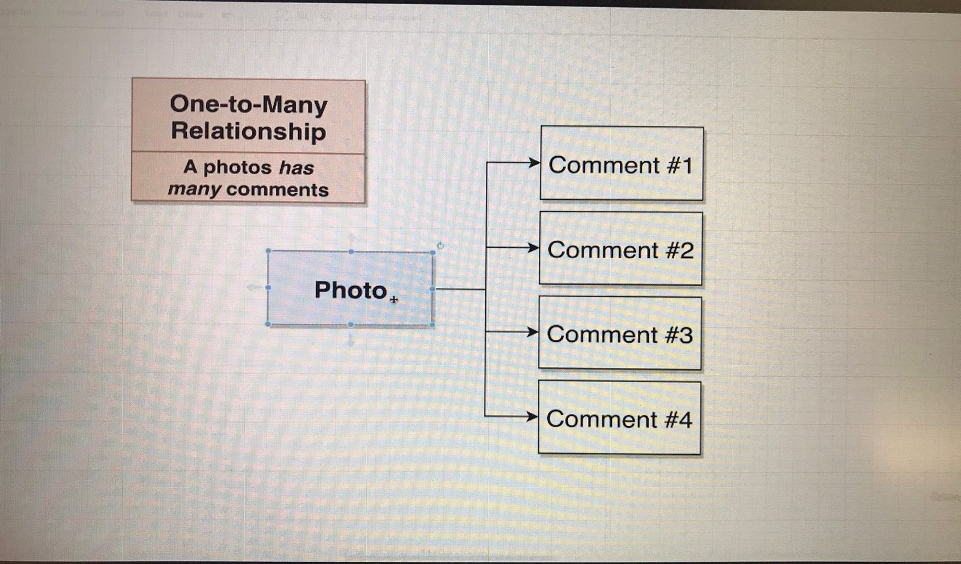**Many-to-One** əlaqə növü vardır.

Gördüyümüz kimi, **photo** tərəfdən əlaqə növünə baxmış olsaq deyə bilərik ki, bir **photo**-nun birdən çox **comment**-ləri vardır və bu əlaqə növü adlanacaq **One-to-Many**.

Yox əgər biz **comment** tərəfdən əlaqə növünə baxmış olsaq deyə bilərik ki, çoxlu **comment** bir **photo**-ya aiddir və bu əlaqə növü bizdə adlanacaqdır **Many-to-One**.

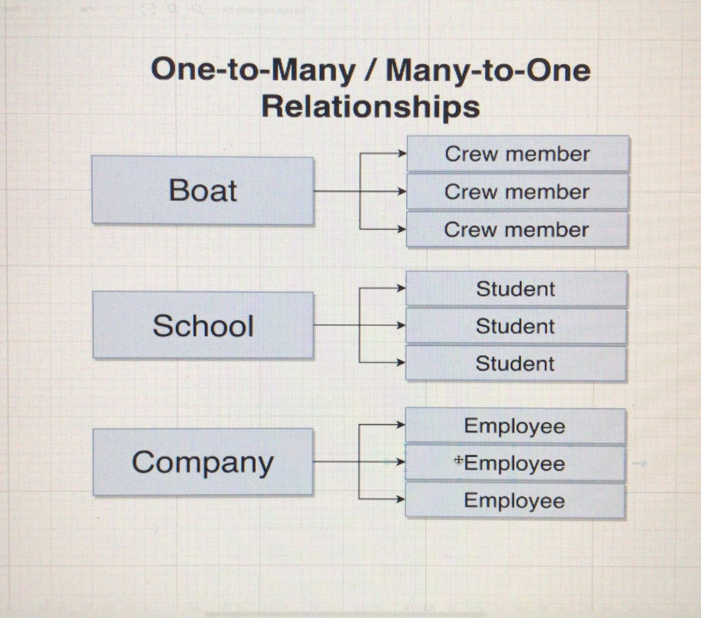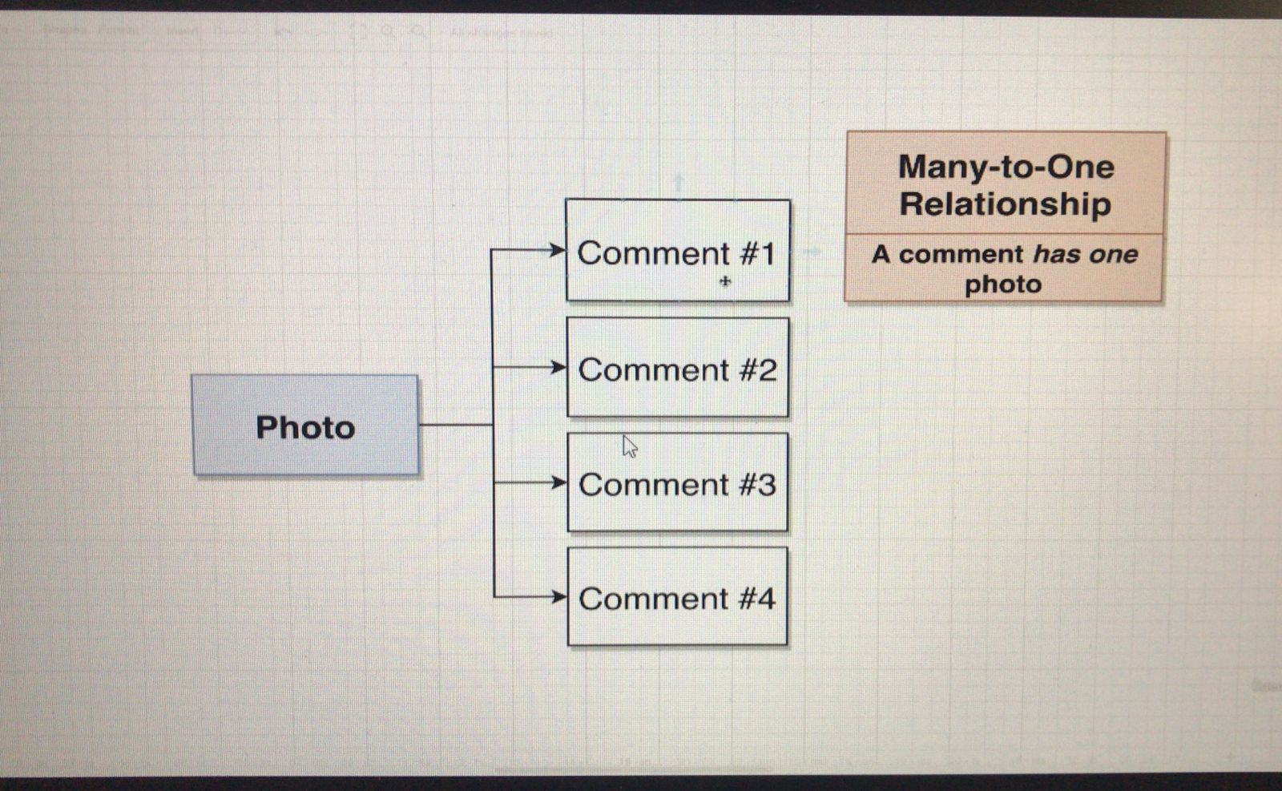

1. Gəlin bu əlaqə növünü dahada yaxşı anlamaq üçün əlavə misallara baxaq.

Yuxarıdakı şəkildə olan misallar **One-to-Many** və **Many-to-One** əlaqə növlərinə aiddir, bunları ayırd etmək sadəcə sizing hansı perspective tərəfdən baxmağınızdan asılıdır.

* Məsələn, bir **boat**-ın çoxlu **crew-member**-ləri ola bilər və çoxlu **crew-member**-lərdə bir **boat**-a aiddir.
* Məsələn, bir **school** da çoxlu **student**-lər ola bilər və çoxlu **student-**lərdə bir **school**-a aiddir.
* Məsələn, bir **comany**-də çoxlu **employee**-lar olduğu kimi, çoxlu **employee**-larda bir **comany**-də işləyə bilər.